

**L 15-10 150**

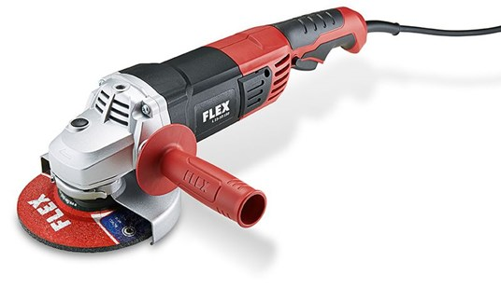

**L 15-10 150**

1500 Watt haakse slijper, 150 mm | Bestelnr. 447.609

* Microprocessor met zachte aanloop, heropstartbeveiliging na stroomonderbreking, overbelastingsbeveiliging
* Motor: hoogbelastbaar met hoge werkingsgraad voor sterke prestaties
* Extra stofbescherming van motor en aandrijving
* Gereedschapsloos verstelbare beschermkap met spanbeugel
* Achterste steelhandgreep met softinlegstuk voor een veilig houvast, geschikt voor continubedrijf
* Asvergrendeling
* Extra handgreep
* Max. slijpschijf-Ø 150 mm
* Onbelast toerental 10000 /min
* Opgenomen vermogen 1500 Watt
* Afgegeven vermogen 880 Watt
* Gereedschapsopname M 14
* Spanhals-Ø 45 mm
* Kabellengte 4,0 m
* Gewicht 3,6 kg